2021年8-9月实验室安全巡检问题实验室实景示例
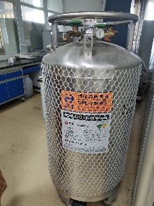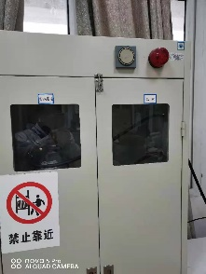 | 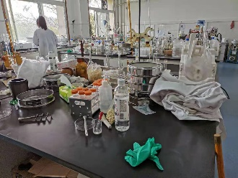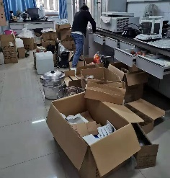
35教513 液氧罐溯源不清，乙炔气瓶柜未通电且悬挂吊牌 | 40教401 实验台面乱，实验室内堆积杂物
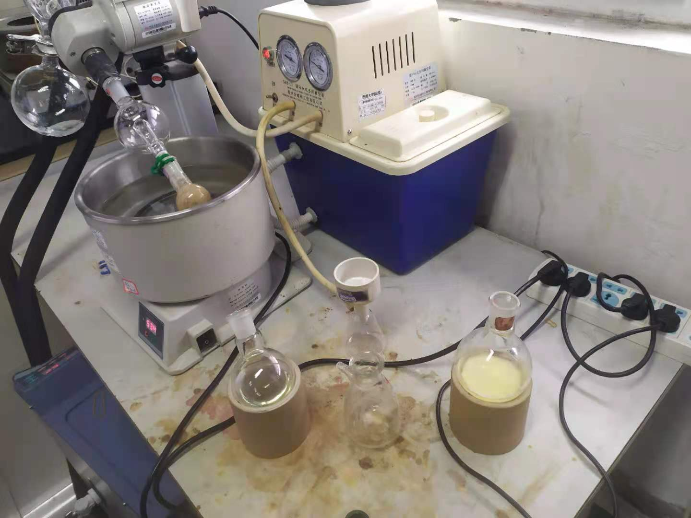 | 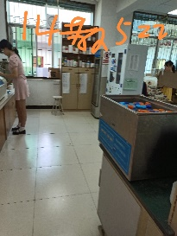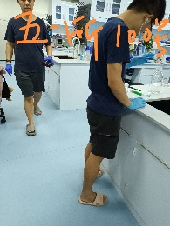
29教614 插线板超负荷拖带四个大功率实验设备 | 14教522、五一所100号 学生进行涉危实验操作时不穿实验服
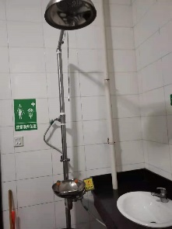 | 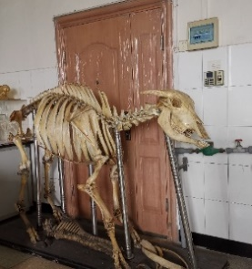
33教一楼 应急喷淋装置无检查记录 | 荣昌校区3教3708 动物标本堵塞消防通道

